ZENITH x Revolution и The Rake — Chronomaster Revival A3818
«Airweight Cover Girl»

В 2020 году Zenith в сотрудничестве с Revolution и The Rake вернула в коллекцию одну из самых желанных моделей часов El Primero — A3818. Легендарный хронограф A3818, получивший от коллекционеров винтажных часов и поклонников El Primero ласковое название «Cover Girl», после своего появления на обложке книги Манфреда Ресслера «Zenith — Производство швейцарских часов с 1865 года», был выпущен в 1971 году. Эти часы выходили небольшими тиражами в течение короткого периода времени, что сделало их одними из самых редких и желанных винтажных моделей коллекции El Primero. Современная интерпретация Zenith x Revolution Chronomaster Revival A3818 «Cover Girl» стала мгновенным хитом среди поклонников винтажных часов и поклонников Zenith. Все 100 экземпляров были распроданы за считанные минуты/часы. Компания Zenith вновь объединилась с Revolution и The Rake, чтобы представить модель Cover Girl в современном дизайне. Представляем Chronomaster Revival A3818 «Airweight Cover Girl».

На первый взгляд, модель может показаться такой же, как и предыдущая «Cover Girl». Но это лишь до тех пор, пока вы не возьмете ее в руки. Вес модели «Airweight Cover Girl» составляет всего 78,2 грамма вместе с браслетом типа «лесенка», часы полностью изготовлены из титана Grade 5, единственного материала, который может быть отполирован до зеркального блеска. Переход от стали к легкому, но в то же время прочному титану с сохранением прежней отделки не обошелся без трудностей и потребовал сложного этапа тестирования для достижения оптимального результата. Компания Zenith переживает исторический момент: браслет типа «лесенка», изначально разработанный знаменитой компанией Gay Frères в 1960-х годах, впервые выполнен из титана, о чем свидетельствует проба на полированном центральном звене.
«В Zenith всегда было принято расширять границы, что мы и сделали в 1969 году, представив первый в мире интегрированный механизм хронографа с автоподзаводом. Мы уже использовали титан для изготовления некоторых корпусов моделей A386, таких как лимитированная серия Chronomaster «Shadow», но до сих пор не использовали его в браслетах. Мы решили, что пришло время попробовать. Нам нравится работать над лимитированными сериями, которые отличаются особой амбициозностью и представляют реальную ценность для коллекционеров», — поделился Жюльен Торнар по поводу беспрецедентного использования титана компанией Zenith.
Одной из самых выдающихся характеристик оригинальной модели A3818, несомненно, является ее циферблат. Он был в точности воспроизведен в этой серии. В то время как вертикальная отделка и сине-бирюзовый оттенок циферблата были сохранены, логотип, текст, шкала в виде зубов акулы и тахиметрическая шкала получили более актуальную отделку с нанесением люминесцентного покрытия SuperLuminova. Если первая модель Chronomaster Revival A3818 Cover Girl была выпущена в слегка зеленом оттенке «C3», то Airweight SuperLumiNova выполнена в более естественном белом оттенке «C1».

Сквозь сапфировое стекло задней крышки часов отчетливо просматривается калибр El Primero 400 - прямой потомок автоматического, высокочастотного механизма хронографа El Primero 1969 года, который работает с частотой 5 Гц (36 000 пк/ч)
Zenith × Revolution & The Rake Chronomaster Revival A3818 «The Airweight Cover Girl» лимитированной серии из 250 экземпляров можно приобрести в Revolution и The Rake, а также в бутиках Zenith по всему миру.

ZENITH: НАСТАЛО ВРЕМЯ ДОТЯНУТЬСЯ ДО ЗВЕЗД.

Миссия компании Zenith заключается в том, чтобы вдохновлять людей следовать за мечтами и воплощать их в жизнь, несмотря ни на что. С момента своего основания в 1865 году Zenith становится первой часовой мануфактурой в современном смысле этого слова, а ее часы — верными спутниками выдающихся людей, мечтающих о великом и стремящихся достичь невозможного— от Луи Блерио, отважившегося на исторический полет через Ла-Манш, до Феликса Баумгартнера, совершившего рекордный прыжок из стратосферы. Также Zenith уделяет особое внимание женщинам, открывающим новые горизонты – как в прошлом, так и в наши дни, – отдавая дань уважения их свершениям и предоставляя платформу DREAMHERS, на которой представительницы прекрасного пола делятся своим опытом и вдохновляют других на то, чтобы воплощать в жизнь свои мечты.

Во всех своих часах Zenith использует только собственные механизмы, разработанные и изготовленные в стенах компании. После создания в 1969 году механизма El Primero, первого в мире Калибр автоматического хронографа, Zenith пошел дальше и разработал хронографы, способные производить замеры с еще большей точностью – до 1/10 секунды (линия Chronomaster) и 1/100 секунды (линия DEFY). Формируя будущее швейцарской часовой индустрии с 1865 года, Zenith продолжает создавать часы для тех, кто не боится бросить вызов самому себе. Настало время дотянуться до звезд.

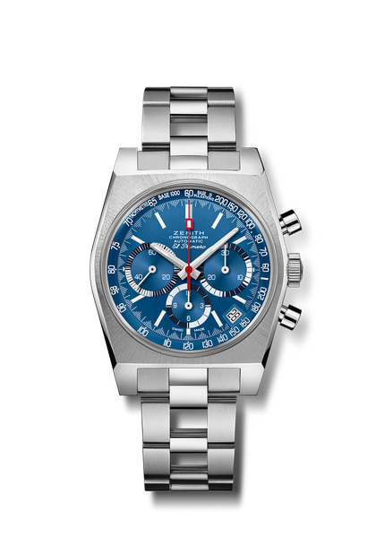
Chronomaster Revival A3818 «The Airweight Cover Girl»
Артикул: 95.A3818.400/51.M3818

Основные характеристики: переиздание оригинальной модели Reference A3818 1971 года. Автоматический хронограф El Primero с колонным колесом. Браслет типа «лестница» из титана 1st Ever. Лимитированная серия из 250 экземпляров.
Механизм: El Primero 400. Ротор с отделкой «Côtes de Genève».
Частота колебаний: 36 000 пк/ч (5 Гц)
Запас хода: мин. 50 часов
Функции: центральные часовая и минутная стрелки. Маленькая секундная стрелка в положении «9 часов». Центральная стрелка хронографа, 12-часовой счетчик в положении «6 часов», 30-минутный счетчик в положении «3 часа». Тахиметрическая шкала с функцией пульсометра
Указатель даты в положении «4 часа 30 минут».
Корпус: 37 мм
Материал: титан класса 5
Циферблат: вертикальный синий «Superman»
Водонепроницаемость: 50 М
Задняя крышка: прозрачное сапфировое стекло
Цена: 9 900 швейцарских франков
Часовые индексы: фацетированные, с родиевым напылением и люминесцентным покрытием Super-LumiNova®SLN
Стрелки: фацетированные, с родиевым напылением и люминесцентным покрытием Super-LumiNova®SLN C1
Ремень/браслет и застежка: титановый браслет типа «лестница» и ремень с имитацией ткани Cordura синего цвета с белой прошивкой.

